郑州航空工业管理学院精神文明建设

工 作 简 报

**（第5期）**

郑航文明办 2017年4月7日

* **我们的节日清明：慎终追远 缅怀先辈**
* **雷锋学习月，我们在行动——我校志愿者纷纷走进敬老院送温暖献爱心**
* **我校航空工程学院成功举办“航空校园行”科普志愿活动**

**· 简 讯**

**我们的节日清明：慎终追远 缅怀先辈**

为缅怀革命先烈、弘扬爱国主义精神，促进我校精神文明建设，3月31日上午，我校学生代表前往郑州市烈士陵园进行扫墓悼念活动。

抵达烈士陵园后，同学们有序地在烈士墓碑前鞠躬、哀默，为烈士们献上鲜花，表达对英雄的追思与怀念。随后，同学们认真阅读“烈士谱”，了解吉鸿昌、许世友、彭雪枫、吴焕先等革命烈士的英雄事迹，在先烈遗像前鞠躬默哀，以此寄托对烈士们的哀思。

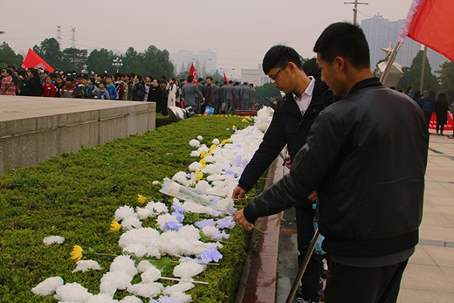

“‘生何以伟大，死何以光荣’，英雄的牺牲换来国家的和平，生在和平时代的我们要饮水思源，学会感恩，继承和发扬先烈们的奉献精神和优良传统，努力学习、严于律己、用实际行动报效祖国。”一位参加祭拜的同学说。

此次扫墓悼念旨在帮助学生了解革命先辈的感人事迹，学习革命先烈自强不息、敢为人先的精神，引导学生树立正确的世界观、人生观、价值观，培养学生的公民意识及历史责任感和使命感。

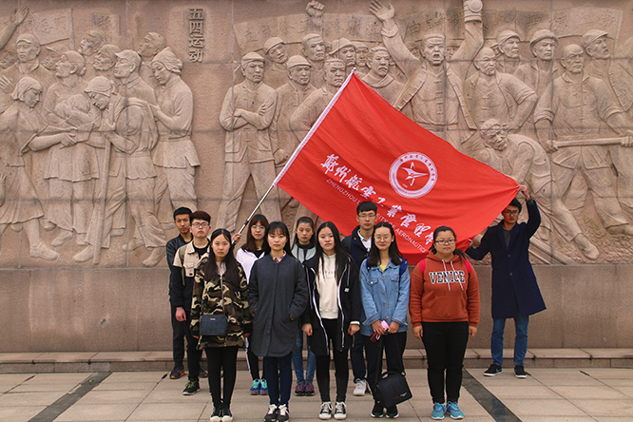

**雷锋学习月，我们在行动——我校志愿者纷纷走进敬老院送温暖献爱心**

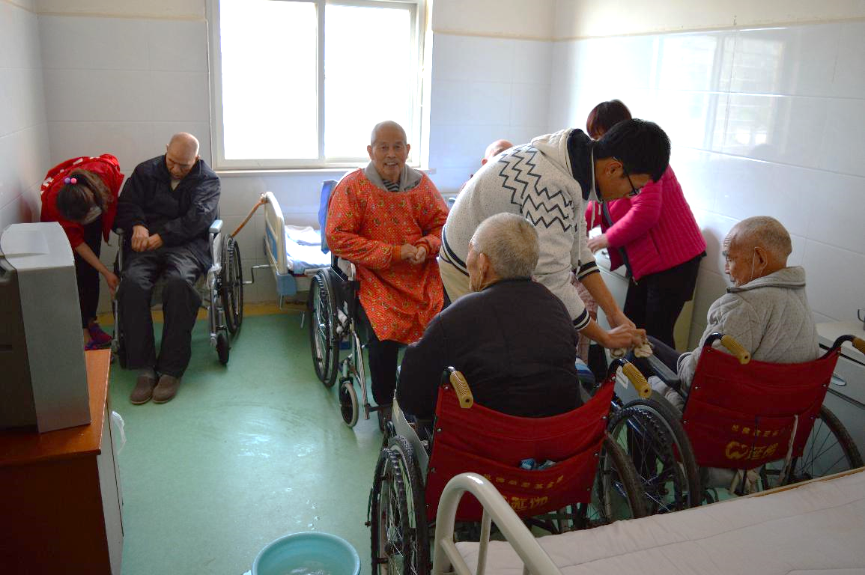

为发扬雷锋精神，3月25日，我校管理工程学院和信息科学学院学生会青年志愿者团开展“莫道桑榆晚，青春暖夕阳”雷锋月社会实践活动。学校志愿者前往郑州市金水区中心敬老院，为老人们献上礼物并表演节目。

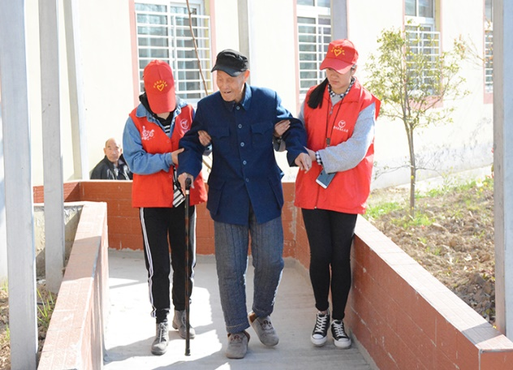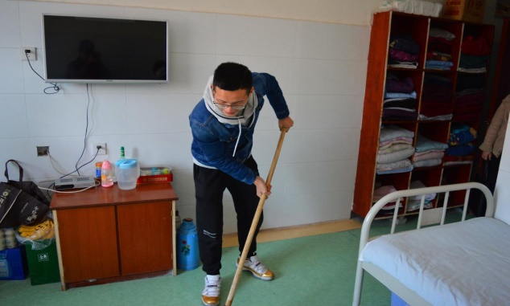敬老院工作人员首先对志愿者们的到来表示欢迎，对其敬老爱老的行为表示赞扬和谢意。随行的志愿者表演节目，陪老人聊天、打扫房间卫生、听他们讲过去的故事。表演过程中，敬老院里掌声和笑声接连不断，志愿者与老人们其乐融融，气氛温馨。志愿者们将精心准备的水果交给敬老院负责人并为老人们打扫卫生，给老人创造一个良好的生活环境。志愿者边与老人们聊家常边给他们捶背按摩。老人们回忆起许多年轻时的事情，告诫志愿者们要忆苦思甜，珍惜当下幸福生活，使志愿者受益良多。

此次活动旨在提高学生们的综合素质，坚定其投身于社会公益事业的决心，培养大学生的责任感和奉献精神，展现当代大学生的风采，弘扬雷锋精神，以实际行动传承中华文化，发扬中华民族“敬老、爱老、助老”的传统美德，，为社会和谐添砖加瓦。

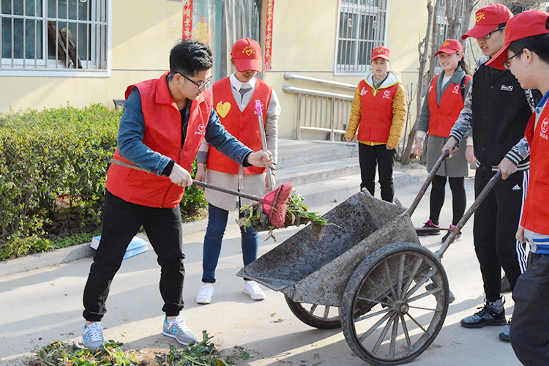

**我校航空工程学院成功举办“航空校园行”科普志愿活动**

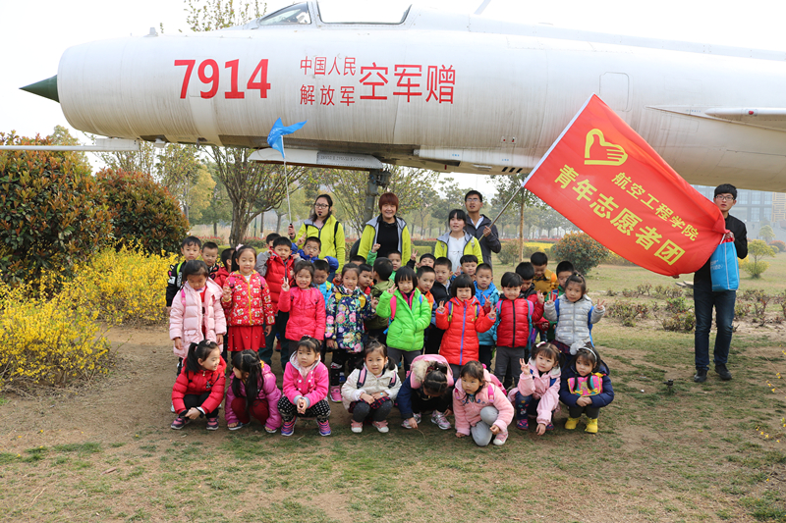

为普及航空知识，助力航空梦、中国梦，3月21日上午，我校航空工程学院举办了“航空校园行”科普志愿活动。团总支书记刘燕美带领航空工程学院青年志愿者团的志愿者们以及飞行器创新实验室的飞手们，热情接待了河南财经政法大学附属幼儿园的老师和中班的小朋友。“航空校园行”科普志愿活动已连续举办两年，参与的志愿者学生数以及接待的小朋友人数不断增加。此活动已成为我校校园文化品牌-航空文化月的系列活动之一。

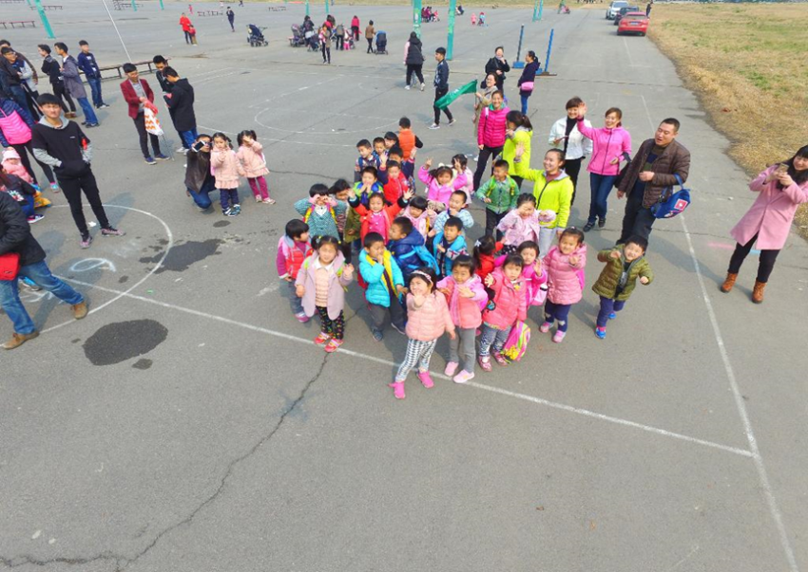上午九点，随着财大幼儿园师生的到来，活动正式开始。志愿者们首先给小朋友通俗讲解了三架飞机的历史，接着引领他们到我院航模陈列室，最后一起来到东篮球场，我院飞行器创新实验室的飞手们早已携航空模型等候在那里。当航模在空中划出一道道美丽的弧线、八旋翼无人机在安全范围内近距离地盘旋在小朋友周围时，小朋友连连惊呼，我们的“航空校园行”科普志愿活动也到此圆满结束。

本次活动的成功举办激发了小朋友们学习航空知识的兴趣，同时使他们对航空有了更直观的了解。不仅对外宣传了我校的航空文化，更提升了我校的社会影响力。愿孩子们的梦想如同天空中翱翔的飞机一样一路高飞，愿郑州航空工业管理学院和中国航天事业持续辉煌。

**简 讯**

★ 近日，中共河南省省委高校工委、河南省教育厅下发《关于表彰2016年度全省教育信息工作先进单位和先进个人的通知》（教办〔2017〕128号），我校被评为“2016年度河南省教育信息工作先进单位”，杨威等被评为“2016年度河南省教育信息工作先进个人”。

★  3月29日中午，我校会计学院青年志愿者团在东苑餐厅二楼举办我校首届公益快闪-光盘行动。本次快闪活动很好地宣传了光盘行动，增强了学生的节俭意识，共创文明校园。

★ 3月31日，郑航＆北航大改驾第一届学员班开班典礼在东校区图书馆第二报告厅举行。“大改驾”飞行学员实行 “2+1+1”的飞行技术人才培养模式，单独编班，采用专门定制的人才培养方案。大改驾学员班的日常管理采用书院制，划归民航学院，按照北航飞行学院的学生管理模式，实行准军事化管理。

★ 为迎接党的十九大，继续深入“两学一做”学习教育活动，清明前夕，我校理学院组织开展了“我们的节日：游览伏羲山，铭记抗日史，建和谐理学”活动，把民族传统节日清明节的踏青活动和参观中原豫西抗日纪念园爱国主义教育实践活动有机结合，进行了一场有意义的构建和谐理学之行。